唐詩：回鄉偶書 賀知章【七言絕句】
資料編撰:許雅卿
少小離家老大回，鄉音無改鬢毛衰，
兒童相見不相識，笑問客從何處來。

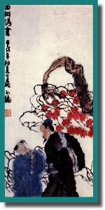
我年幼的時候就離開故鄉到外地去，現在年老了才又回到故鄉，雖然我的家鄉口音並沒什麼改變可是耳朵兩邊的頭髮都已經變白了，家鄉的小孩見了我，都不認識我，笑嘻嘻的問著我客人你從什麼地方來的呢？
賀知章告老還鄉時已經八十多
歲，這時離他中年離鄉已有五十多個年頭；這首詩就是描寫他長久客居他鄉，返回故里的感懷詩。全詩描寫了山河依舊，人事全非，感慨世事的滄桑無情。第一句描寫其因久客異鄉回到熟悉又陌生的故鄉環境中，這種近鄉情怯百感交集的心情。再來描寫想想自己離家時是慘綠少年，現在回到家鄉已是兩鬢白髮的老人了，不禁感概起來，我從沒有忘記故鄉，但是故鄉還有人認得我嗎？
三、四句以充滿表情且具有戲劇性的笑問場面來描寫。「笑問客從何處來？」雖然只是兒童天真淡淡的一問，但在詩人一聽卻充滿了無盡的感慨，反應出自己的年老和反主為客的悲哀，老包含在這平淡的句中；但是卻又被兒童的充滿有趣問話的生活情趣場面所打動，感受到家鄉的人情味。。詩的內容雖平淡，但情感自然，人情味濃足。語言樸實無華，情感自然逼真，讓讀者自然的被引入詩的境界中。
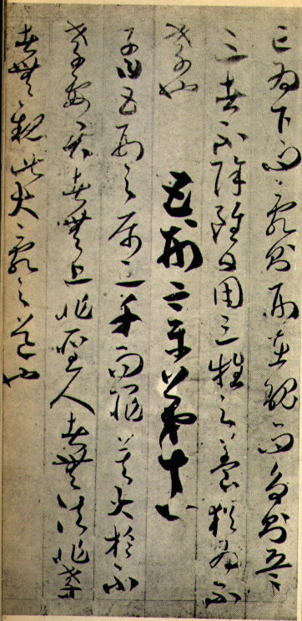
【回鄉偶書第二首】
離別家鄉歲月多，近來人事少消磨。
惟有門前鏡湖水，春風不改舊時波。
這首應是第一首的續篇，寫得是賀知章回故鄉後越來越感傷心情，並具有「訪舊半為鬼」感想，在文中寫了除了鏡湖水沒有改變，其實人事已全非了。
賀知章：
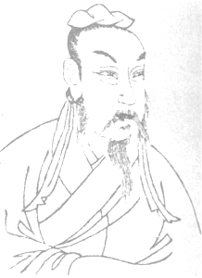
字季真，自號四明狂客，又號秘書外監，會稽水興人。武則天證聖元年進士。玄宗時，為禮部侍郎，遷太子賓客，授秘書監。知章晚節尤放誕。嗜飲與李白、張旭等喝酒詠唱，性曠達，善論笑謔，談工文辭，善草隸，遨遊里巷。唐天寶初，請為道士歸里，以宅為千秋觀，又求周宮湖數頃為放生池。後終其池。他的詩作品清新通俗，意境鮮明，耐人尋味。
【賀知章小故事–金龜換酒】
李白初到長安，遇上了賀知章，兩人一見如故，十分投契。李白拿出《蜀道難》這首詩請賀知章指正。賀知章一邊吟誦，一邊讚歎：「好詩！你真是天上謫下的仙人啊！只有天上的神仙才能寫出這樣絕妙的詩句！」賀知章並解下身上佩戴的金龜換了酒，與李白一同暢飲。自此李白便有「詩仙」的雅號。
一、請問詩中的主角，何時離開家鄉？請把答案圈起來
1、白髮蒼蒼的老年 2、慘綠少年意氣風發時 3、嗷嗷待哺時
二、請問你是否曾經和久不見面的親戚朋友，多年後相見的經驗呢？請寫出當時的心情和感覺。

